Филиппова Анна Евгеньевна – учитель-логопед,
общеобразовательная школа № 29.

Конспект открытого логопедического занятия
с группой уч-ся 1-х классов,
имеющих следующее логопедическое заключение:
«Нарушение письма и чтения, обусловленное н/в ОНР».

Тема занятия:
«Дифференциация графически сходной пары букв Х – Ж».

Цели занятия:
- Дифференциация графически сходной пары букв х –ж при помощи уточнения артикуляции звуков, обозначаемых этими буквами; уточнение написания этих букв посредством использования тактильного анализатора; автоматизация этих навыков при чтении и на письме.
- Уточнение и обогащение словарного запаса, совершенствование грамматического строя.
- Развитие коммуникативной стороны речи.

Коррекционно-воспитательные задачи:
- Развитие наблюдательности к языковым явлениям.
- Развитие слуховой и зрительной памяти.
- Совершенствование навыков самоконтроля, способности к переключению.

Оборудование:
- 2 картинки с буквами Х – Ж; «волшебный мешочек» с вырезанными из картона прописными буквами х – ж (по 6 шт.); таблицы и карточки для мозаики; таблица слогов и слов (для чтения с доски); карточки с ребусами;
- магнитофон, кассета с тематическими записями, диапроектор, диафильм «Круглый год» С.Маршака, зеркальный шар, синие и желтые карандаши.

Ход занятия:

I . Организационный момент:
- приветствие;
- дежурство (дежурный уч-к у доски объявляет число, месяц и день недели, все уч-ся повторяют хором);
- запись даты в тетрадях.
II. Работа по теме:
- Телеграмма.
Учитель:
«Ребята, за минуту до вашего прихода к нам в школу принесли телеграмму. Телеграмму не простую – телеграмму звуковую! Послушаем!»
Вкл. магнитофон:
«Вам телеграмма!
Приезжаем. Нас встречайте.
Будем скоро, не скучайте.
До свидания! Пока!
Буква Же и буква Ха.»
- Беседа.
Учитель: Ученики:
- Кто к нам приезжает? - Буквы Ж и Х!
- Вспомним, что мы знаем - Эти буквы – согласные,
об этих буквах? похожие по написанию.
- Как мы различаем эти - Букве Х - холодно, она
буквы? сжалась, букве Ж - жарко,
она распахнулась.
- «Чтение спиной».
Учитель:
«Вспомним, как выглядят наши гости. Почитаем спиной буквы Х и Ж».
Дети, по-очереди, «пишут» пальцем на спине соседа одну из букв и
угадывают их.

- «Выщипывание».
Дети готовят гостям подарки – выщипывают из бумаги прописные буквы Х и Ж.
(Учитель раздаёт детям только чистые листы бумаги; на листе ничего не пишется, ножницы не используются; всё выполняется только пальчиками.) Например:

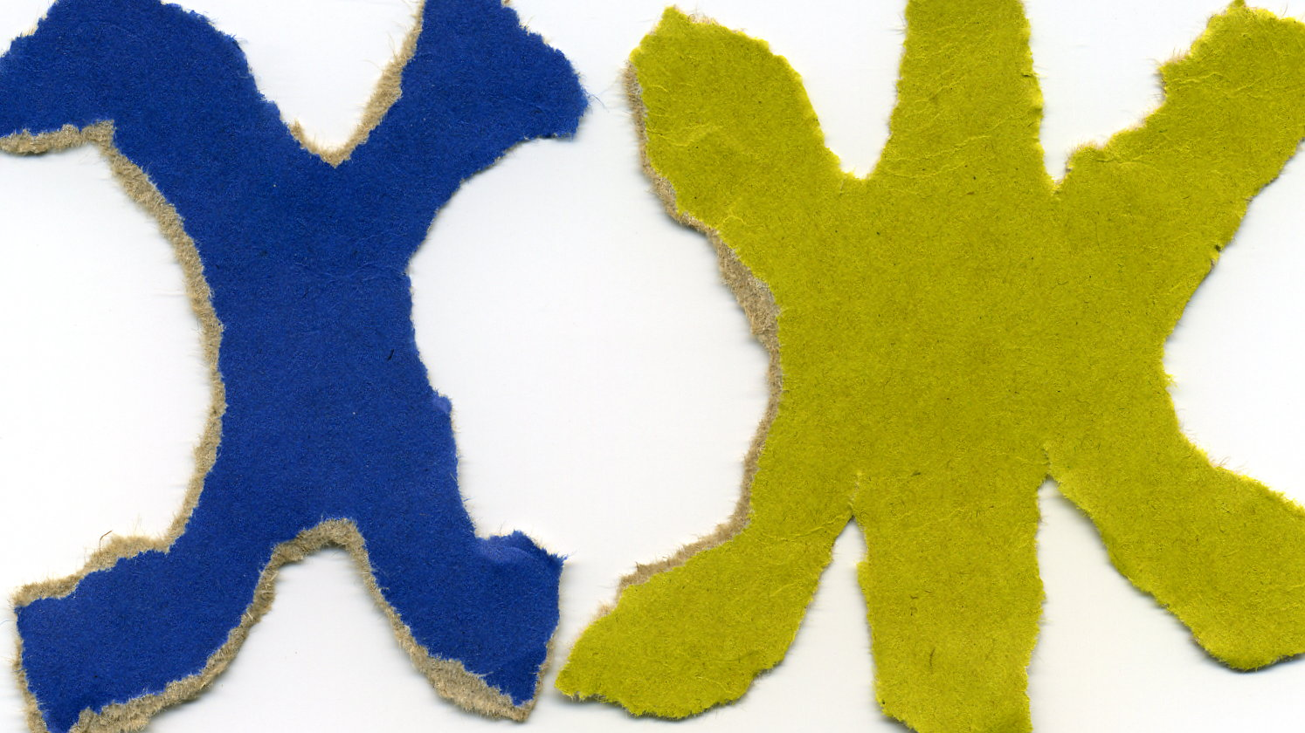

«Портреты» букв вывешиваем на доске.

- «Гости приехали».
Вкл. магнитофон:
Звучит звонок, затем - веселый марш

Учитель открывает доску: «А вот и наши гости!»
(На доске – картинки с буквами Х и Ж.)
- напишем в воздухе наши буквы (уч-ся пишут в воздухе буквы Х и Ж под счет учителя).
- с собой наши гости принесли целый портфель интересных заданий, заглянем в него (учитель достает из портфеля символы заданий) .
- «Волшебный мешочек».
Учитель: «Это задание вам хорошо знакомо».
Один из учеников вспоминает и объясняет инструкцию: «Закрыв глаза, нужно достать из мешочка одну букву, наощупь определить её и назвать вслух; затем открыть глаза и проверить себя».
В мешочке лежат прописные буквы Х и Ж, вырезанные из картона. По-очереди, дети выполняют задание.
7. «Буквенная мозаика».
Детям раздаются индивидуальные таблицы для мозаики.
Учитель: «Зачеркните карандашом синего цвета все буквы Х,
которые увидите в таблице».
Когда все дети выполнили задание, учитель вывешивает на доске
образец правильного выполнения – получается цифра 5:

Ж | Х | Х | Х | Ж
Ж | Х | Ж | Ж | Ж
Ж | Х | Х | Х | Ж
Ж | Ж | Ж | Х | Ж
Ж | Х | Х | Х | Ж

- Чтение хором с доски.
Учитель: «А теперь покажем гостям свои умения:
а) читаем обычно
б) читаем с изменением интонации.»

ах | ох | ых | ух | тихо
жа | жо | жи | жу | громко
аха | охо | ыхи | уху | медленно
ажа | ожо | ыжи | ужу | быстро
пахать | горох | пихта | петух | низко
пожар | рожок | живот | жучок | высоко

Учитель: «Какое правило и в каком слове вы заметили? (жи в слове
живот). Объясните значение слова пихта.»

- «Исправление ошибок» (физкультминутка).
Учитель: «Ребята, пока мы с вами читали, что-то случилось с нашими буквами! Послушаем!»
Выкл. свет и вкл. магнитофон:
(Дети слушают текст в темноте)

Прилетел вдруг хитрый жук.
Спор завел среди подруг:
«Кто из вас двоих сильнее,
Кто из вас двоих главнее?»
Же сказала: «Я – жирней!
Это значит я – главней!»
Ха кричит: « Я докажу!
Я еще вам покажу!»
Закружился белый снег
Буквы Же замерзли все,
Превратились в буквы Ха, Вкл. зеркальный шар
Получилась – чепуха!

Вкл. свет, на доске написаны столбики слов:
нохик  петух  пирохок  нохницы  горох  хивот | похар  пастух  урохай  лухайка  орех  хираф

Учитель: «Что произошло с нашими буквами? Как вы думаете, что нам нужно сделать? (исправить ошибки) Слова написаны в два столбика – работаем командами! Будьте внимательны – ошибки не во всех словах!»

Дети, по-очереди, выбегают к доске и, если нужно, исправляют ошибки.
(Звучит веселая музыка).
Когда задание выполнено, обязательно – проверяем (читаем хором).
Дети, с помощью учителя, приходят к выводу, что все буквы важны: от одной буквы зависит смысл слова!

- Ребусы.
Учитель: «Наши гости помирились и предлагают вам еще одно интересное задание – это ребусы! Вспомним, что такое ребус?»
На доске – карточки с ребусами (открываем по-одному):

Л Х Е Б

А Ж Б А

П Е * картинка стул * Х

** картинка топор * Ж А Р Н И К

Дети отгадывают ребусы и определяют, какая из букв ( х или ж) находится в данном слове.

11.Составление словосочетаний.

Учитель открывает слова, написанные слева от ребусов: «Ребята, прочитаем эти слова, обращая внимание на знакомое правило (дети хором читают слова, называя, какая из наших букв есть в слове). А теперь составим словосочетания.»
Учитель задает вопрос от существительного к прилагательному, а дети выбирают подходящее прилагательное и соединяют два слова стрелкой.

холодная хлеб
свежий жаба
храбрый петух
жадный пожарник
Ученики читают все получившиеся словосочетания, а затем самостоятельно записывают их в тетрадь, обводя все буквы Х – синим цветом, а Ж – желтым.
(Во время самостоятельной работы звучит спокойная музыка).
После окончания самостоятельной работы обязательно проводится общая проверка ( дети, по-одному, читают записанные словосочетания и говорят, какие буквы выделили).

- Диафильм.
Учитель: «Еще один сюрприз приготовили для вас наши гости – это диафильм. Наш фильм будет о весне. (Занятие проходило в марте). Давайте вспомним весенние месяцы.» (Дети называют месяцы весны).

Выкл. свет и вкл. диапроектор.
Все смотрят диафильм, ученики, по-очереди, читают предложения в каждом кадре и сразу называют слова, в которых встретились буквы Х или Ж:
Кадр 1. Март.
Рыхлый снег темнеет в марте. (объяснить значение
Тают льдинки на окне. слова рыхлый)
Кадр 2. Зайчик прыгает по парте
И по карте на стене.
Кадр 3. Апрель.
Апрель, апрель! На дворе звенит капель.
Кадр 4. По полям бегут ручьи, на дорогах – лужи.
Скоро выйдут муравьи после зимней стужи. (значение)
Кадр 5. Пробирается медведь сквозь лесной валежник. (значение)
Кадр 6. Стали птицы песни петь,
Кадр 7. И расцвел подснежник.
Кадр 8. Май.
Распустился ландыш в мае,
В самый праздник – в первый день.
Кадр 9. Май цветами провожая, распускается сирень.

- Беседа о диафильме, составление предложения.
Учитель: - Ребята, о чем был наш фильм?
- Давайте вспомним, какой цветок появляется самым первым?
- Составим предложение со словом подснежник.
Из предложенных учениками вариантов предложений выбирается самое красивое и записывается в тетрадях под диктовку учителя. Синим и желтым карандашами выделяются буквы Х и Ж.

- Итог занятия.
Учитель: - Ребята, с какими буквами мы сегодня встретились?
- Чем они отличаются?
- Посмотрите, что-то еще осталось в портфеле! Да это подарки для вас! Как вы думаете, какая из букв принесла вам конфеты с халвой? А какая – конфеты «Грильяж»?

До свидания.

